Мониторинг тепловой эффективности регенеративного воздухоподогревателя РВП-54

Р.Н. Валиев¹, Ш.Г. Зиганшин¹, А.М. Насибуллин², А.А. Медяков³
¹Казанский государственный энергетический университет
²Филиал АО «Татэнерго» Набережно-Челнинская ТЭЦ
³«Поволжский государственный технологический университет», г. Йошкар-Ола
Аннотация: В статье рассматривается методика проведения оценки технического состояния регенеративного воздухоподогревателя РВП-54 установленного на энергетических котлах филиала АО «Татэнерго» Набережно-Челнинской ТЭЦ на основе результатов мониторинга тепловой эффективности.
Ключевые слова: Набережно - Челнинская ТЭЦ, энергетический котел, регенеративный воздухоподогреватель РВП-54, оценка технического состояния, наладка и настройка, тепловой расчет, температурный напор, поверхность нагрева, тепловая эффективность, тепловые потери.
Актуальность темы
Современное состояние энергетического рынка, потребность в обновлении парка основного оборудования и повсеместное внедрение парогазовых установок по программе договоров на поставку мощности, требует от энергогенерирующих компаний все больших материальных и финансовых затрат [1, 2]. Заключая договор на реализацию энергетической продукции на конкурентном оптовом рынке электроэнергии и мощности энергогенерирующая компания должна быть готова к соблюдению жестких правил и иметь рентабельное производство. В этой связи актуальными являются мероприятия, направленные на улучшение показателей эксплуатации энергетических котлов на основе правильной и своевременной оценки тепловой эффективности регенеративных воздухоподогревателей.
Постановка задачи
В технологической схеме Набережно-Челнинской ТЭЦ для получения «острого пара» применяются энергетические котлы П-образной компоновки, в которых к газомазутным горелкам подается природный газ с предварительно подогретым воздухом. В топках котлов, в процессе горения топлива, образуются высокотемпературные продукты сгорания (далее по тексту дымовые газы), которые, отдав основную часть теплоты в радиационных и конвективных поверхностях нагрева, поступают во вращающиеся регенеративные воздухоподогреватели, откуда дымососами удаляются в атмосферу через дымовую трубу. В регенеративных воздухоподогревателях, дымовые газы, через теплообменную поверхность в виде вращающегося ротора, состоящего из 24 пакетов с набивкой из металлических листов (см. рис. 1), передают теплоту движущемуся параллельно и противотоком холодному воздуху. Из-за разности давлений между потоками горячих дымовых газов и холодного воздуха, через неплотности в районе нижних и верхних секторных плит, возникают перетоки (присосы) воздуха из воздушного тракта в газовый тракт, что снижает эффективность работы вращающегося регенеративного воздухоподогревателя. Переток (присос) воздуха в газовый тракт у регенеративного воздухоподогревателя РВП-54, по данным [3], составляет 20-25%.
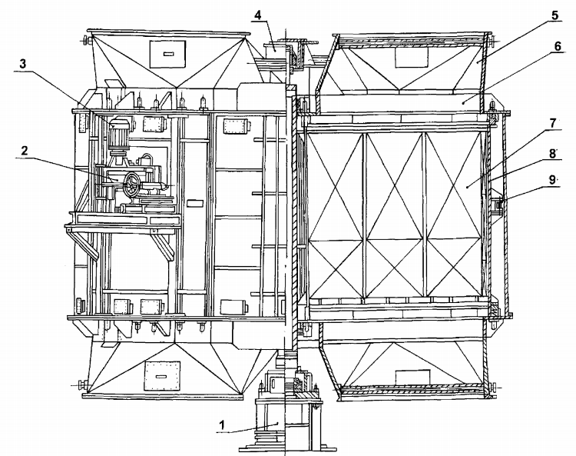
Рис. 1 - Воздухоподогреватель регенеративный вращающийся РВП-54:
1- опора нижняя; 2 - редуктор; 3 - привод; 4 - опора верхняя; 5 - патрубок; 6 - крышка; 7 - пакет нагревательной набивки; 8 - ротор; 9 - обод цевочный.
В процессе эксплуатации энергетических котлов типа ТГМ – 84 Б на Набережно-Челнинской ТЭЦ при проведении планового осмотра была выявлена пониженная герметичность уплотнений регенеративных воздухоподогревателей РВП – 54 М (далее по тексту РВП). Проблеме пониженной герметичности посвящено большое количество исследований, по ней уже давно ведутся разработки и имеются запатентованные решения, как у нас, так и за рубежом [4, 5]. Для того чтобы обеспечить нормальный режим горения и теплообмена в энергетическом котле при пониженной герметичности уплотнений РВП, приходится увеличивать нагрузку на дымососы и дутьевые вентиляторы. В результате ухудшаются контрольные показатели по присосам воздуха и удельному расходу электроэнергии на тягу и дутье, и как следствие возникает задача о том, как своевременно выявить и устранить неисправность в работе РВП. Решению этой задачи и посвящено расчетное исследование.
Предлагаемое решение
Наладка, настройка и испытание РВП занимают важное место в общем комплексе наладочных работ [6, 7]. Согласно требованиям нормативных документов [8, 9], после проведения ежемесячных контрольных испытаний энергетических котлов и оборудования котельного цеха, перед проведением и после окончания текущих и капитальных ремонтных работ, производится анализ и оценка эффективности работы, как котельного агрегата в целом, так и элементов его технологической схемы. Анализ и оценка осуществляется по результатам проведенных испытаний, на основании составленных отчетов по работе оборудования за текущий месяц работы, ведомостей основных параметров технического состояния котельной установки.
В настоящее время на Набережно-Челнинской ТЭЦ для оценки тепловой эффективности работы оборудования в целом и котельной установки в частности, применяется метод оценки с помощью специализированного программного обеспечения АСОПР (Автоматизированная система мониторинга технико-экономических показателей) и TWM АСКУ (оперативный расчет КПД котлов). Перечисленные программно-технические комплексы позволяют по окончании суток производить расчеты и генерировать отчеты по различным категориям параметров оборудования ТЭЦ. Сопоставление фактических показателей работы котлов и результатов их инструментального обследования с нормативными значениями, определение конкретных причин отклонений от нормативных характеристик, проводится на основе сравнительного анализа по следующим показателям [8, 9]: температуре уходящих газов за последней поверхностью нагрева (дымососом); коэффициенту избытка воздуха в режимном сечении; присосам воздуха в топку и конвективную шахту; потерям тепла с механической и химической неполнотой сгорания; расходам электроэнергии на механизмы собственных нужд (дутьевые вентиляторы, дымососы, мельницы, питательные насосы); расходам тепла на собственные нужды (отопление и вентиляцию, мазутное хозяйство, размораживающее устройство, калориферы, обдувку поверхностей нагрева, потери с продувкой, водоподготовительную установку).
Для оперативной оценки показателей тепловой эффективности работы РВП на Набережно-Челнинской ТЭЦ предлагается производить расчет температурных напоров и коэффициентов тепловой экономичности по показаниям приборов, измеряющих температуру потоков дымовых газов и воздуха. Текущий температурный напор в набивке РВП характеризует чистоту поверхности набивки: чем чище поверхность набивки, тем меньше температурный напор и больше коэффициент теплопередачи, при прочих равных условиях (см. рис. 2, 3) [10].
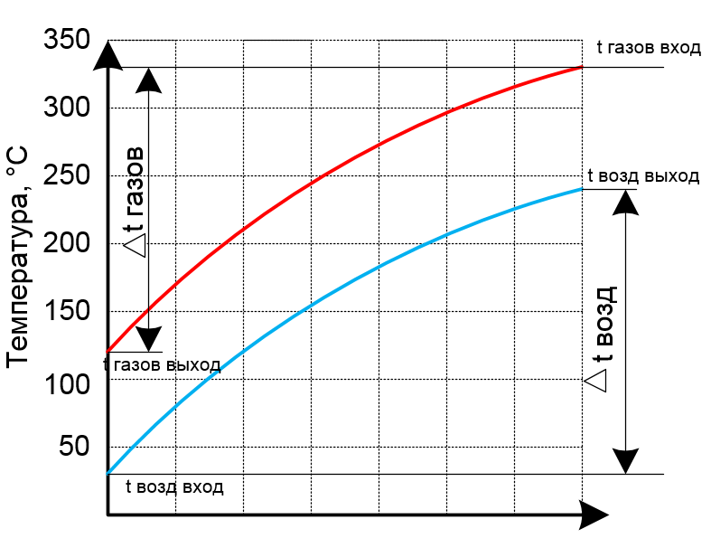
Рис. 2. Температурные напоры газовой и воздушной стороны РВП
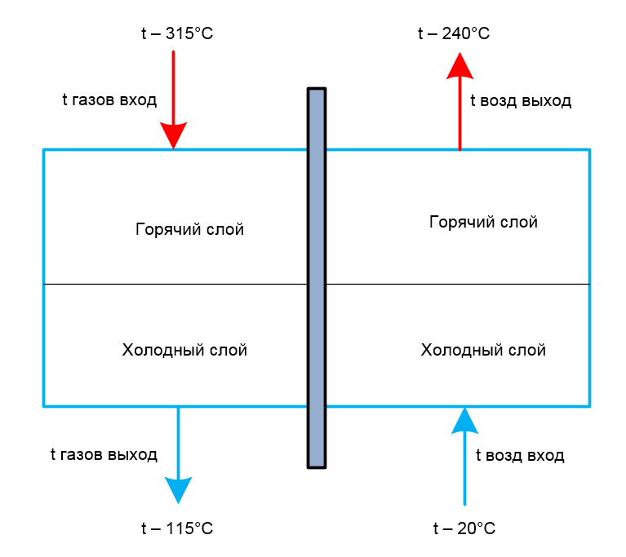
Рис. 3. Схема движения потоков дымовых газов и воздуха
Для определения тепловой эффективности РВП составлена методика, по которой произведен расчет температурных напоров и коэффициентов тепловой экономичности по текущим показателям температур дымовых газов и воздуха на примере котельного агрегата ст. № 9. В качестве примера для сравнения эксплуатационных характеристик котельного агрегата использованы оперативные исходные данные по котельному агрегату ст. № 9 (см. табл. 1), взятые из программного обеспечения «Автоматизированная система мониторинга технико-экономических показателей» на даты 02.02.17 г. и 22.05.17 г.
Методика выполнения расчета
1. Заполняем таблицу оперативных исходных даных (см. табл. 1).
Таблица 1
Оперативные исходные данные по котлу ст. № 9
Станционный номер котла | 9
Место установки РВП | нитка «А» |  | нитка «Б»
Дата снятия данных | 02.02.17 | 22.05.17 | 02.02.17 | 22.05.17
Нагрузка котлоагрегата, т/ч | 252 |  | 260
Температура воздуха до РВП, °С | 12,80 | 18,3 | 14,65 | 19,5
Температура воздуха за РВП, °С | 229,5 | 224 | 231,5 | 232,7
Температура газов до РВП, °С | 294,5 | 290,9 | 308,5 | 312,6
Температура газов за РВП, °С | 93,6 | 101,2 | 97,4 | 103,7
2. Рассчитываем эффективность работы РВП по воздушной стороне по формуле:
$E_{\text{вс}}=\frac{t_{\text{гв}}−t_{\text{хв}}}{t_{\text{дг}}−t_{\text{хв}}}⋅\text{100} \text{\%,}$ (1)
где: E_{вс} – эффективность по воздушной стороне; t_{дг} – температура дымовых газов; t_{уг} – температура уходящих газов; t_{гв} – температура горячего воздуха; t_{хв} – температура холодного воздуха.
3. Рассчитываем эффективность работы РВП по газовой стороне по формуле:
$E_{\text{вс}}=\frac{t_{\text{дг}}−t_{\text{уг}}}{t_{\text{дг}}−t_{\text{хв}}}⋅\text{100} \text{\%,}$ (2)
где: E_{гс} – эффективность по газовой стороне; t_{дг} – температура дымовых газов; t_{уг} – температура уходящих газов; t_{хв} – температура холодного воздуха.
4. Определяем коэффициент тепловой эффективности РВП по формуле:
$К_{\text{тэ}}=\frac{Е_{\text{гс}}}{Е_{\text{вс}}}⋅\text{100} \text{\%}=\frac{t_{\text{дг}}−t_{\text{уг}}}{t_{\text{гв}}−t_{\text{хв}}}⋅\text{100} \text{\%,}$ (3)
где: K_{тэ} – коэффициент тепловой эффективности; E_{вс} – эффективность по воздушной стороне; E_{гс} – эффективность по газовой стороне.
5. Сводим полученные с использованием данной методики результаты в табл. 2
6. Анализируем полученные результаты, делаем выводы, принимаем решения.
Таблица 2
Результаты расчетов по котлу ст. № 9
Станционный номер котла | 9
Место установки РВП | нитка «А» |  | нитка «Б»
Дата снятия оперативных исходных данных | 02.02.17 | 22.05.17 | 02.02.17 | 22.05.17
Эффективность работы РВП по газовой стороне по формуле (2) | 71.32 | 69.59 | 71.84 | 71.27
Эффективность работы РВП по воздушной стороне по формуле (1) | 76.93 | 75.46 | 73.80 | 72.74
Коэффициент тепловой эффективности по формуле (3) | 92.71 | 92.22 | 97.35 | 97.98
Выводы
По результатам проведенного анализа по котлу ст. № 9 (табл. 2), сделаны следующие выводы.
1. Выявлено различие между показателями тепловой эффективности РВП установленного на нитке «А» и РВП установленного на нитке «Б» (в 4.64 % на дату 02.02.17 и в 5.76 % на дату 22.05.17), что указывает на необходимость проведения работ по устранению ненормативных присосов и неплотностей и настройке системы уплотнений РВП на нитке «А».
2. По каждому РВП в отдельности коэфициент тепловой эффективности также изменился, но не так значительно и однозначно, как в первом пункте (ухудшился на 0,49 % для РВП на нитке «А» и улучшился на 0,63 % для РВП на нитке «Б»).
3. При равенстве температурных напоров на горячем (t_{дг}-t_{гв}) и холодном (t_{уг}-t_{хв}) концах РВП коэффициент К_{тэ} = 100 %. Если температурный напор на горячем конце больше чем на холодном, то К_{тэ} < 100 %. Если (t_{дг}-t_{гв}) < (t_{уг}-t_{хв}), то К_{тэ} > 100 %. Отклонение коэффициента К_{тэ} от значения, достигнутого в ходе наладки, настройки и испытаний энергетического котла указывает на изменение условий работы или неисправность РВП.
4. Показатели тепловой эффективности по газовой (Е_{гс}) и воздушной (Е_{вс}) сторонам позволяют определить направление для поиска причин снижения тепловой эффективности РВП. Причинами могут быть: изменение расхода и теплосодержания греющего или нагреваемого потоков; изменение сопротивления элементов по газовому или воздушному тракту; сверхнормативные перетоки; ухудшение тепловосприятия набивки из-за загрязнения или деформации.
5. Приведенный в статье алгоритм мониторинга тепловой эффективности, при его включении в программу автоматизированной системы мониторинга технико-экономических показателей работы котлов, позволяет в режиме реального времени проводить оперативную оценку работы РВП, сопоставлять фактические показатели работы с их предыдущими значениями и на основе анализа результатов выявлять и устранять непроизводительные потери.
Литература
1. Страхова Н.А., Горлова Н.Ю. Концепция энергоресурсосберегающей деятельности в промышленности. Инженерный вестник Дона, 2011, №1. URL: ivdon.ru/magazine/archive/n1y2011/359.
2. Страхова Н.А., Лебединский П.А. Анализ энергетической эффективности экономики России. Инженерный вестник Дона, 2012, №3. URL: ivdon.ru/magazine/archive/n3y2012/999.
3. Боткачик И.А. Регенеративные воздухоподогреватели парогенераторов. М.: Машиностроение, 1978. – 175 с.
4. US Patent App. US 005915340A, США, F23L 15/02. Variable sector plate quad sector air preheater. James P. Cronin (Wellsville, NY), Thomas Gary Merger (Bolivar, NY).
5. US Patent App. US 005456310A, США, F23L 15/02. Rotary regenerative heat exchanger. Mark E. Brophy (Wellsville, NY), Wayne S. Counterman; (Wellsville, NY).
6. Трембовля В.И., Фигнер Е.Д., Авдеева А.А. Теплотехнические испытания котельных установок. – М.: Энергия, 1977. – 296 с.
7. Янкелевич В.И. Наладка газомазутных промышленных котельных. – М.: Энергоатомиздат, 1988. – 216 с.
8. Методика оценки технического состояния котельных установок до и после ремонта: РД 34.26.617-97. – М.: СПО ОРГРЭС, 1998. – 12 с.
9. Воздухоподогреватели регенеративные вращающиеся РВП-54, РВП-68, РВП-9,8. Групповые технические условия на капитальный ремонт. Нормы и требования: СТО 70238424.27.060.01.008 - 2009. – М.: ЦКБ Энергоремонт, 2010. – 129 с.
10. Равич Р.Б. Эффективность использования топлива. – М.: Наука, 1971. – 358 с.
References
1. Strakhova N.A., Gorlova N.Yu. Inženernyj vestnik Dona (Rus), 2011, №1. URL: ivdon.ru/magazine/archive/n1y2011/359.
2. Strakhova N.A., Lebedinskiy P.A. Inženernyj vestnik Dona (Rus), 2012, №3 URL: ivdon.ru/magazine/archive/n3y2012/999.
3. Botkachik I.A. Regenerativnye vozdukhopodogrevateli parogeneratorov [Regenerative air heaters the steam generators]. M.: Mashinostroenie, 1978. 175 p.
4. US Patent App. US 005915340A, SShA, F23L 15.02. Variable sector plate quad sector air preheater. James P. Cronin (Wellsville, NY), Thomas Gary Merger (Bolivar, NY).
5. US Patent App. US 005456310A, SShA, F23L 15.02. Rotary regenerative heat exchanger. Mark E. Brophy (Wellsville, NY), Wayne S. Counterman; (Wellsville, NY).
6. Trembovlya V.I., Figner E.D., Avdeeva A.A. Teplotekhnicheskie ispytaniya kotelnykh ustanovok [Heat-process engineering tests of boiler plants]. M.: Energiya, 1977. 296 p.
7. Yankelevich V.I. Naladka gazomazutnykh promyshlennykh kotelnykh [Commissioning of gas/oil fired industrial boiler]. M.: Energoatomizdat, 1988. 216 p.
8. Metodika otsenki tekhnicheskogo sostoyaniya kotelnykh ustanovok do i posle remonta [Methods of assessment of technical condition of boiler plants before and after repair]: RD 34.26.617.97. M.: SPO ORGRES, 1998. 12 p.
9. Vozdukhopodogrevateli regenerativnye vrashchayushchiesya RVP.54, RVP.68, RVP.9, 8. Gruppovye tekhnicheskie usloviya na kapitalnyy remont. Normy i trebovaniya [Regenerative rotary air heaters RVP-54, RVP-68, RVP-9, 8. Group specifications the major repairs. Standards and requirements]: STO 70238424.27.060.01.008.2009. M.: TsKB Energoremont, 2010. 129 p.
10. Ravich R.B. Effektivnost ispolzovaniya topliva [The efficiency of fuel use]. M.: Nauka, 1971. 358 p.

